
UNIVERSIDAD MARIANO GALVEZ DE GUATEMALA
FACULTA DE INGENIERIA EN SISTEMAS
CENTRO DE JOCOTENANGO
CATEDRATICO: ING. MARIO ROBERTO FUENTES
CURSO: ANALISIS DE SISTEMAS II
SECCION: “B”

PLATAFORMA NACIONAL PARA LA GESTIÓN INTEGRAL DE BECAS
Manual de Usuario
Uso del sistema por rol: estudiante, comité y administrador

Proyecto | Plataforma Nacional para la Gestión Integral de Becas
Versión | final
Fecha | Creado: 26/10/2026
Product Owner | Ing. Mario Fuentes (docente)
Equipo | Grupo 1
Documento | Manual de Usuario

Carné | Nombre completo
0910-23-21648 | Alvaro Daniel Tubac López
0910-23-20428 | Jonathan Enrique Toc López
0910-23-3838 | Byron Alberto Martínez Osorio
0910-23-9932 | Meily Sucely Chonay Cán
0910-23-2040 | Luis Alfredo Velasquez Lopez

INDICE
1. Introducción-------------------------------------------------------------------------------------3
2. Antes de empezar-----------------------------------------------------------------------------3
3. Guía para el estudiante----------------------------------------------------------------------4
4. Guía para el miembro de comité evaluador--------------------------------------------9
5. Guía para el administrador-----------------------------------------------------------------10
6. Mensajes frecuentes del sistema---------------------------------------------------------14
7. Preguntas frecuentes------------------------------------------------------------------------14

- Introducción

La Plataforma Nacional para la Gestión Integral de Becas permite gestionar en un solo lugar todo el proceso de becas: publicar convocatorias, presentar solicitudes con sus documentos, evaluarlas en comités, decidir y dar seguimiento al estado de cada beca. Este manual explica cómo usar el sistema según su rol.
Rol | Qué puede hacer
Estudiante | Registrarse, consultar convocatorias, solicitar una beca, cargar documentos, seguir el estado, recibir notificaciones, consultar pagos y editar su perfil.
Miembro de comité evaluador | Ver las solicitudes asignadas a su comité, registrar evaluaciones y aprobar o rechazar.
Administrador | Gestionar convocatorias y comités, generar reportes y estadísticas, y revisar pagos.

2. Antes de empezar
- Se necesita un dispositivo con navegador web actualizado (celular, tablet o computadora) y conexión a internet.
- Cada usuario ve solo las opciones de su rol; si intenta abrir una pantalla que no le corresponde, el sistema le niega el acceso.
- Dirección del sistema: http://127.0.0.1:8000/ (instalación local; ver el Manual Técnico)

Estados de una solicitud
Estado | Significado
Pendiente | La solicitud fue creada y espera su revisión.
En Evaluación | El comité evaluador está revisando la solicitud.
Pendiente de segunda aprobación | Por su monto (mayor a Q10,000), requiere una segunda aprobación de otra persona.
Aprobada | La beca fue concedida.
Rechazada | La solicitud no fue aprobada; se indica el motivo.
En «Mis solicitudes», cada estado se muestra con un color distinto para reconocerlo con facilidad. Pendiente se muestra en gris, En Evaluación en amarillo, Aprobada en verde y Rechazada en rojo.

3. Guía para el estudiante

3.1 Cómo funciona el sistema
- En la página de inicio, abra la sección «Cómo funciona».
- Allí se explica el proceso de solicitud de becas en cuatro pasos: 1) Crea tu cuenta, con tu DPI y correo; 2) Elige una convocatoria activa para tu nivel académico; 3) Sube tus documentos (DPI, constancia de estudios e historial de notas) desde tu panel; 4) Sigue tu resultado, con el estado actualizado: pendiente, en evaluación, aprobada o rechazada.

3.2 Registrarse
- Entre a la opción «Registro».
- Complete sus nombres y apellidos, el DPI/CUI (13 números), el correo electrónico, su nivel académico y la contraseña con su confirmación.
- El sistema valida los datos mientras los escribe (por ejemplo, el formato del DPI y del correo).
- Presione el botón para crear la cuenta.
- Si el DPI/CUI ya estaba registrado, verá el mensaje «Este DPI ya se encuentra registrado» y la cuenta no se creará. Lo mismo ocurre si el correo ya existe.

3.3 Iniciar sesión
- Ingrese su correo electrónico y contraseña.
- Presione «Iniciar sesión». El sistema lo llevará a su panel principal, donde verá su información y las opciones disponibles.
- Si los datos son incorrectos, verá un mensaje de error y no podrá ingresar.
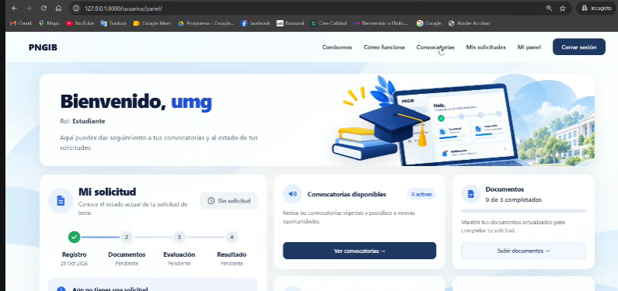
Figura 1. Panel principal del estudiante: «Mi solicitud» con sus cuatro pasos, convocatorias disponibles, documentos y accesos rápidos.

3.4 Restablecer la contraseña
- En la pantalla de inicio de sesión, elija la opción para restablecer la contraseña.
- ingresar el correo y seguir el enlace recibido

3.5 Consultar las convocatorias activas
- Entre a la sección «Convocatorias».
- Verá las convocatorias activas como tarjetas, con el tipo de beca y la fecha límite.
- Las convocatorias a las que ya aplicó se identifican como tales.
- Si no hay convocatorias activas, el sistema muestra «No hay convocatorias disponibles actualmente».

3.6 Crear una solicitud de beca
- En una convocatoria activa, seleccione la opción para aplicar.
- Complete el formulario de postulación: el motivo de la solicitud (máximo 1000 caracteres) y el documento de respaldo en PDF. El recuadro «Pasos para completar tu solicitud» le recuerda el orden: completar el motivo, adjuntar el documento y revisar y enviar.
- Escriba el motivo de su solicitud. Si lo desea, use la ayuda de inteligencia artificial (ver 3.7).
- Presione el botón de envío una sola vez: el sistema evita que se duplique la solicitud.
- La solicitud se crea en estado «Pendiente».
- Si la convocatoria está cerrada, o ya tiene una solicitud para esa convocatoria, el sistema se lo indicará y no continuará.
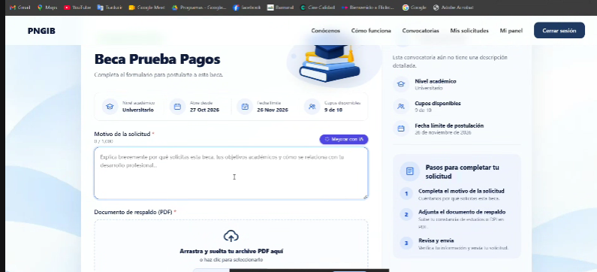
Figura 2. Formulario de postulación: motivo de la solicitud con el botón «Mejorar con IA» y zona para arrastrar y soltar el documento de respaldo.

3.7 Mejorar el motivo con ayuda de IA
- Escriba el motivo de su solicitud (no puede estar vacío ni superar los 1000 caracteres).
- Presione el botón «Mejorar con IA», ubicado en la esquina del campo del motivo (ver la figura 2).
- Revise la propuesta: puede aceptarla o editarla.
- Guarde el motivo con su solicitud.
- Si el servicio no está disponible, verá un aviso; puede continuar con su texto original.

3.8 Cargar documentos de respaldo
- En su panel principal, en la tarjeta «Documentos» (por ejemplo, «0 de 3 completados»), presione «Subir documentos».
- Arrastre el archivo a la zona indicada o selecciónelo desde su dispositivo.
- Use archivos PDF de hasta 5 MB. JPG y PNG
- El documento aparece en la lista con su nombre y fecha; la tarjeta «Documentos» actualiza cuántos lleva completados.
- Si el formato o el tamaño no son válidos, verá un mensaje de error y el archivo no se cargará.

3.9 Seguir el estado de mis solicitudes
- Entre a: Mis solicitudes.
- La tarjeta «Mi solicitud» muestra la beca solicitada, su estado y cuatro pasos (Registro, Documentos, Evaluación y Resultado); cada paso se marca en verde al completarse. En Mis solicitudes puede ver el estado actual y la fecha del último cambio.
- En el detalle puede revisar sus documentos y el historial de cambios de estado.
- Si no tiene solicitudes, verá el mensaje No tienes solicitudes registradas.
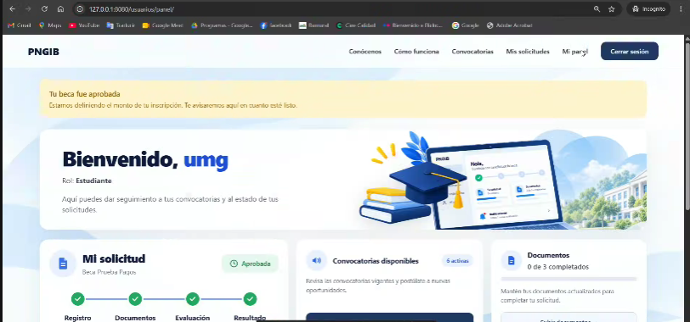
Figura 3. Solicitud aprobada: los cuatro pasos completados y el aviso de la plataforma sobre el monto de la inscripción.

3.10 Recibir y leer notificaciones
- Cada vez que cambia el estado de su solicitud, el sistema genera una notificación automática.
- Al iniciar sesión, verá las notificaciones nuevas; por ejemplo, al aprobarse la beca aparece un aviso amarillo en la parte superior del panel («Tu beca fue aprobada…», figura 3).
- Abra la lista de notificaciones para consultarlas y márquelas como leídas.
- Solo usted puede ver sus propias notificaciones.

3.11 Registrar un pago y consultar el historial
- Cuando su beca sea aprobada y el Ministerio defina el monto, entre a la pantalla «Activa tu beca subiendo tu recibo».
- Verifique la beca asignada, la cobertura aprobada (por ejemplo, media beca, 50 %), la inscripción base (Q2,000) y el total a transferir (Q1,000).
- Realice la transferencia, seleccione la foto o captura del recibo en «Comprobante» y presione «Enviar comprobante».
- El comprobante queda en revisión hasta que el administrador lo apruebe o rechace. Consulte el historial de sus pagos en la misma sección.
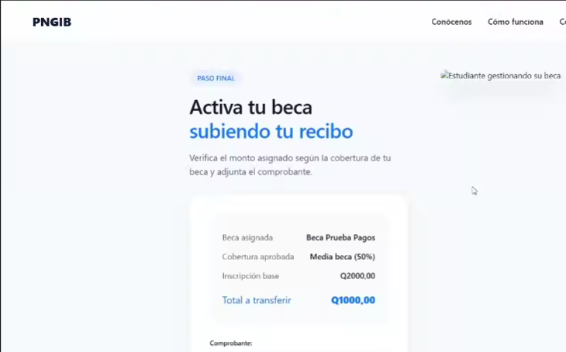
Figura 4. Pago de inscripción: cobertura aprobada, inscripción base, total a transferir y envío del comprobante.

3.12 Editar mi perfil
- Entre a «Mi perfil».
- Modifique su teléfono, correo electrónico y/o dirección.
- Guarde los cambios.
- El campo CUI aparece bloqueado: no puede modificarse una vez registrado.

4. Guía para el miembro de comité evaluador
Para usar estas funciones debe haber sido asignado a un comité por el administrador.

4.1 Ver las solicitudes asignadas
- Inicie sesión y entre a «Solicitudes asignadas».
- El sistema muestra solamente las solicitudes En Evaluación de su comité.
- Use el filtro para verlas por convocatoria.
- Si no hay solicitudes, verá «No tienes solicitudes pendientes de evaluación.

4.2 Registrar una evaluación
- Seleccione la solicitud que va a evaluar.
- Ingrese el puntaje numérico y sus observaciones (ambos son obligatorios).
- Guarde la evaluación. Una solicitud puede recibir evaluaciones de varios miembros del comité.
- Si el puntaje está fuera del rango permitido o el campo queda vacío, el sistema mostrará un error.

4.3 Aprobar o rechazar una solicitud
- Abra la solicitud que ya cuenta con al menos una evaluación.
- Elija «Aprobar» o «Rechazar».
- Si rechaza, escriba el motivo: es obligatorio.
- Si el monto de la solicitud es mayor a Q10,000, quedará «Pendiente de segunda aprobación».
- No es posible aprobar una solicitud si la convocatoria ya alcanzó su cupo.

4.4 Registrar la segunda aprobación
- Abra una solicitud en estado «Pendiente de segunda aprobación».
- Confirme la aprobación. La segunda aprobación debe realizarla una persona diferente a quien hizo la primera.
- El sistema guarda quién aprobó y cuándo, y notifica al estudiante.
- Esta autorización adicional es obligatoria para las solicitudes de becas que superan Q10,000.

5. Guía para el administrador
Al iniciar sesión, el administrador ve el Panel de Administración (PNGIB): tarjetas con el total de usuarios, convocatorias, solicitudes y comités; las convocatorias recientes con su cupo; y las solicitudes por estado. El menú lateral reúne Usuarios, Convocatorias, Solicitudes, Evaluaciones, Comités evaluadores, Grupos y permisos, Condiciones de pago, Pagos y Bitácora de Auditorías.
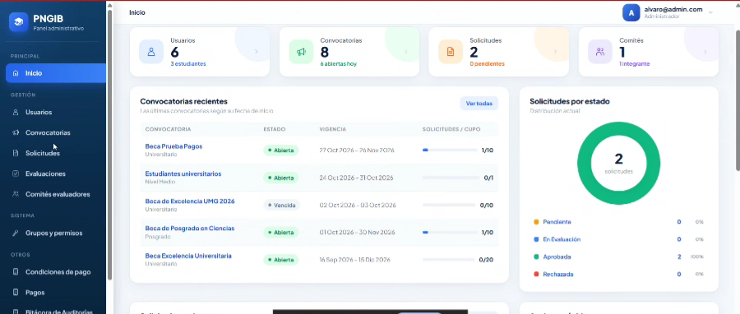
Figura 5. Panel de Administración: resumen de la plataforma y menú lateral.

5.1 Crear una convocatoria
- Seleccione «Nueva convocatoria».
- Complete el nombre, el tipo de beca, la fecha de inicio, la fecha de fin y el cupo disponible.
- Guarde. La convocatoria se registra en estado «Activa».
- La fecha de fin no puede ser anterior a la de inicio; de serlo, el sistema muestra un error.

5.2 Editar o cerrar una convocatoria
- Elija una convocatoria del listado.
- Modifique las fechas o el cupo, o seleccione «Cerrar convocatoria».
- Al cerrarla, el sistema deja de aceptar nuevas solicitudes.
- Una convocatoria cerrada ya no se puede editar.

5.3 Conformar un comité evaluador
- Entre a «Comités» y seleccione «Nuevo comité».
- Asigne uno o más integrantes (se requiere al menos uno).
- Asocie el comité a una o más convocatorias.
- Guarde el comité.

5.4 Generar un reporte
- Entre a «Reportes».
- Seleccione la convocatoria y el rango de fechas.
- Revise el número de solicitudes por estado.
- Exporte el reporte en PDF o Excel.
- Si no hay resultados para los filtros, se muestra. No se encontraron resultados para los filtros seleccionados.

5.5 Consultar las estadísticas
- Entre a «Estadísticas».
- Verá los totales de becas aprobadas, rechazadas y pendientes, calculados con el estado actual del sistema.
- Si todavía no hay solicitudes, los totales aparecen en cero.

5.6 Revisar los pagos
- Entre al panel administrativo de pagos.
- Revise las transacciones y sus comprobantes.
- Use el filtro «Por estado» (Pendiente de revisión, Aprobado, Rechazado) para ubicar los comprobantes y abra un pago para revisar su detalle y cambiar su estado. El botón «Añadir Pago» permite registrar un pago manualmente.
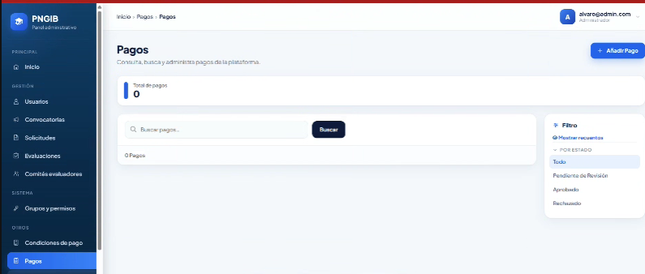
Figura 6. Panel administrativo de pagos, con filtros por estado.

5.7 Gestionar solicitudes y asignar la cobertura
- Entre a «Solicitudes». El listado muestra el estudiante, la convocatoria, el estado, el porcentaje de beca y la fecha de creación.
- Filtre por estado o por convocatoria, abra una solicitud y apruébela o actualice su estado.
- Defina el porcentaje de cobertura de la beca (por ejemplo, 50 %); el sistema calcula el total que el estudiante debe transferir.
- Si intenta aprobar una solicitud que aún está Pendiente, el sistema lo rechaza y lo registra en la bitácora: primero debe estar En Evaluación (o usar el cambio de estado manual).
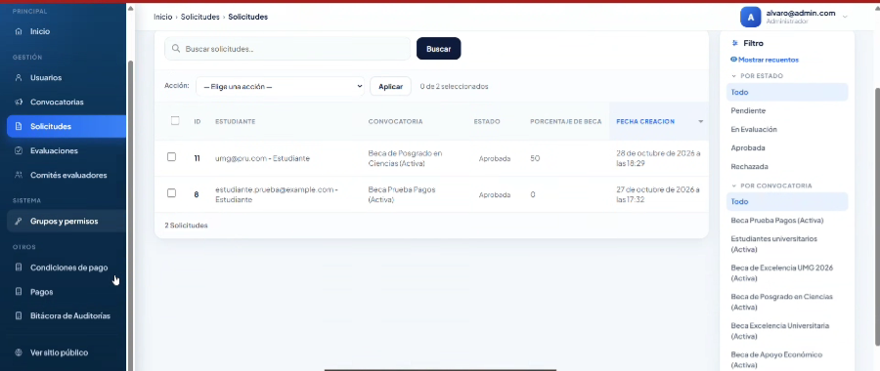
Figura 7. Solicitudes en el panel administrativo, con estado y porcentaje de beca.

5.8 Consultar la bitácora de auditorías
- Entre a «Bitácora de Auditorías». Cada registro muestra la fecha, la solicitud, el usuario, la acción y el resultado.
- Use el buscador o los filtros por acción (aprobación de solicitud, aprobación fallida, cambio de estado manual, comprobante de pago enviado, modificación manual), por fecha y por usuario.
- La bitácora permite comprobar quién aprobó o modificó una solicitud y cuándo, lo que da trazabilidad y transparencia al proceso.
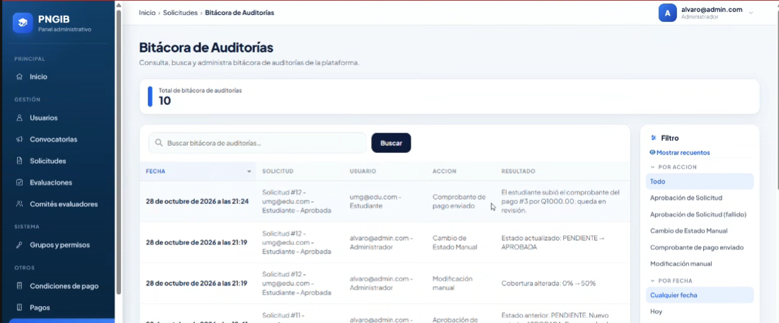
Figura 8. Bitácora de auditorías: comprobante de pago enviado, cambio de estado manual, modificación de cobertura (0 % a 50 %) y aprobación.

6. Mensajes frecuentes del sistema
Mensaje | Qué significa y qué hacer
Este DPI ya se encuentra registrado | Ya existe una cuenta con ese DPI/CUI. Inicie sesión o verifique el número.
Credenciales inválidas / mensaje de error al iniciar sesión | El correo o la contraseña son incorrectos. Verifique e intente de nuevo.
No hay convocatorias disponibles actualmente | Por ahora no hay convocatorias activas; revise más adelante.
Ya existe una solicitud previa | Solo se permite una solicitud por convocatoria.
La convocatoria no está activa | La convocatoria está cerrada: no admite cambios ni nuevas solicitudes.
Error al cargar un documento | El archivo supera 5 MB o no es PDF, JPG o PNG.
Acceso denegado (403) | Su rol no tiene permiso para esa pantalla.
Servicio de IA no disponible | La ayuda de redacción no responde; continúe con su texto original e intente luego.
El DPI debe contener únicamente números | El DPI/CUI se escribe con 13 dígitos, sin letras ni guiones.
No se puede aprobar una solicitud en estado PENDIENTE | Antes de aprobarla, la solicitud debe estar En Evaluación.
Tu beca fue aprobada. Estamos definiendo el monto de tu inscripción | Su beca fue concedida; el sistema le avisará en el panel cuando pueda activar su beca con el pago.

7. Preguntas frecuentes
¿Puedo aplicar dos veces a la misma convocatoria?
No. El sistema permite una sola solicitud por convocatoria.
¿Puedo cambiar mi CUI?
No. El CUI se bloquea una vez registrado; puede editar teléfono, correo y dirección.
¿Cómo sé si mi solicitud cambió de estado?
Recibirá una notificación al iniciar sesión y podrá ver el estado y el historial en «Mis solicitudes».
¿Por qué mi solicitud está «Pendiente de segunda aprobación»?
Porque su monto supera Q10,000 y requiere una segunda aprobación de otra persona.
¿Cuánto debo pagar si mi beca fue aprobada?
El total a transferir es la inscripción base menos la cobertura de su beca. Por ejemplo, con una inscripción de Q2,000 y media beca (50 %), debe transferir Q1,000.
¿Dónde puedo ver quién aprobó o modificó una solicitud?
El administrador puede consultarlo en la «Bitácora de Auditorías», donde cada acción queda registrada con fecha, usuario y resultado.
¿Puedo usar el sistema desde el celular?
Sí. La interfaz está adaptada a celular, tablet y computadora.

